Tillsynsbegäran – information om höga naturvärden i avverkningsanmälan A 47701-2024 i Ludvika kommun
Detta dokument behandlar höga naturvärden i avverkningsanmälan A 47701-2024 i Ludvika kommun. Denna avverkningsanmälan inkom 2024-10-23 11:10:08 och omfattar 16,0 ha.
Vi begär härmed att Skogsstyrelsen fattar beslut enligt miljöbalken som säkerställer att skogens höga naturvärden bevaras samt säkerställer att EU-lagstiftning efterlevs och att artskyddsbrott förhindras. Vi önskar även ta del av de ställningstaganden och beslut som myndigheterna meddelar till följd av aktuell avverkningsanmälan och föreningens inlaga (se 34 § förvaltningslagen).
Nedan beskrivs fynd av naturvårdsarter som gjorts i det avverkningsanmälda området.

Naturvårdsarter
I avverkningsanmälan har följande 10 naturvårdsarter hittats: aspgelélav (VU), läderlappslav (VU), grentaggsvamp (NT), gultoppig fingersvamp (NT), bårdlav (S), dvärgtufs (S), korallblylav (S), mörk husmossa (S), skinnlav (S) och stuplav (S). Av dessa är 4 rödlistade. För rödlistade arter har rödlistekategorin angivits inom parentes. Arter som är signalarter enligt Skogsstyrelsen har markerats med (S).
De påträffade naturvårdsarterna är ett tydligt kvitto på att detta rör sig om en skog med höga naturvärden. I Figur 1 visas en karta över det avverkningsanmälda området, där samtliga fyndplatser för naturvårdsarter som finns registrerade på Artportalen har markerats.
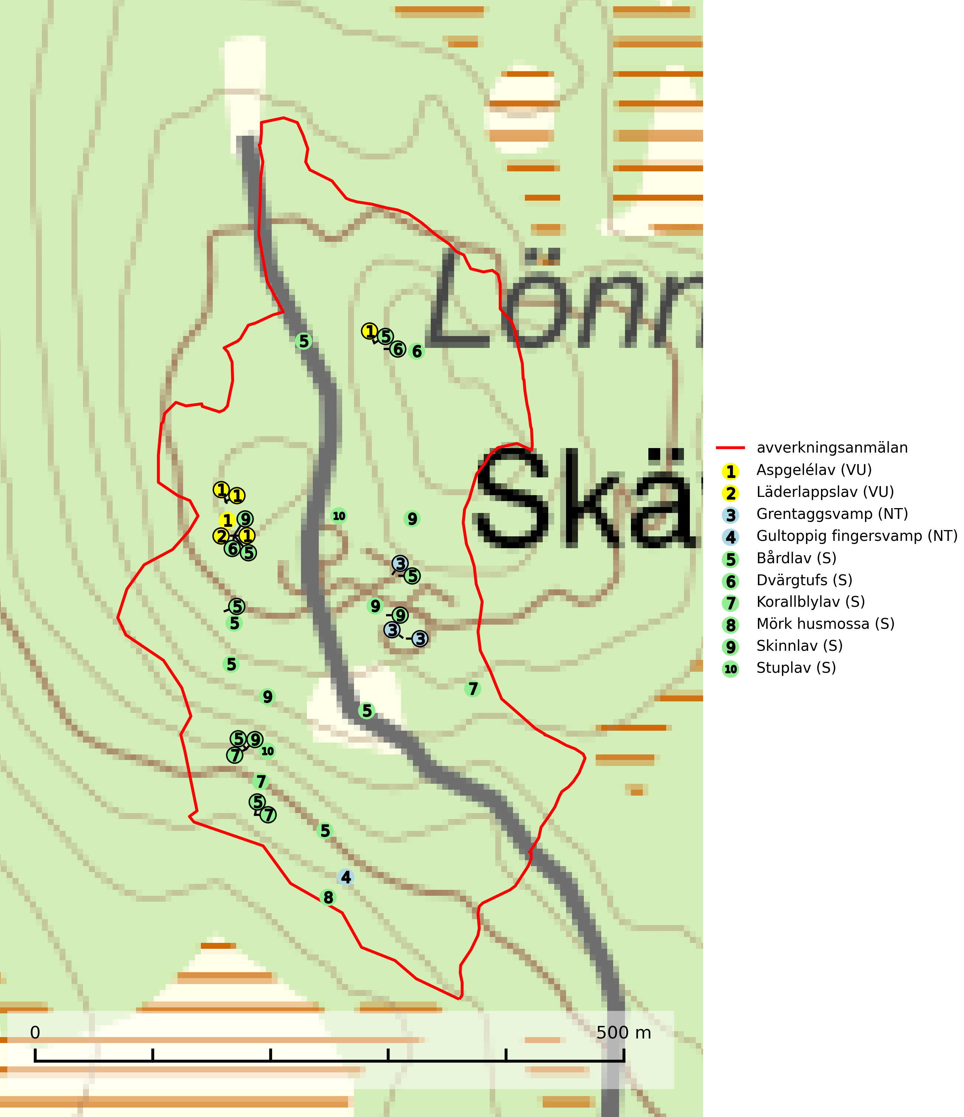
Figur 1. Fyndplatser för naturvårdsarter i det avverkningsanmälda området (röd linje). Markörer utan svart kant är placerade på fyndplatsen. Markörer med svart kant är placerade vid sidan av fyndplatsen och har ett svart streck som visar fyndplatsens exakta position. Kartans mittpunktskoordinat är N 6671241, E 476763 i SWEREF 99 TM.
Aspgelélav (VU) växer praktiskt taget enbart på asp i skog med hög luftfuktighet. Aspgelélav missgynnas vid slutavverkning. I norra Sverige hotas arten genom slutavverkning av äldre barrskog med åldriga aspar, ofta på skogsbergens sluttningar. Arten försvinner på aspar som lämnas kvar på hyggen. Aspgelélav (VU) är typisk art för 9010 Taiga (SLU Artdatabanken, 2024).
Bårdlav signalerar miljöer med höga naturvärden och på lokalerna finns vanligtvis många andra ovanliga och rödlistade arter. Den visar även på platser med hög och jämn luftfuktighet. På bårdlav och andra njurlavar (Nephroma) kan de sällsynta parasiterna Protounguicularia nephromatis (VU) och Tremella nephromatis (DD) påträffas. Bårdlav är typisk art för 9010 Taiga, 9020 Nordlig ädellövskog, 9070 Trädklädd betesmark, 9110 Näringsfattig bokskog, 9160 Näringsrik ekskog, 9180 Ädellövskog i branter och 9190 Näringsfattig ekskog (SLU Artdatabanken, 2026; Nitare & Skogsstyrelsen, 2019).
Grentaggsvamp (NT) är en vedlevande taggsvamp som lever parasitiskt på grova, levande lövträd oftast bok, asp, björk, hästkastanj, poppel, lönn, rönn och oxel. Den förekommer gärna på kyrkogårdar, i alléer, parker, lövskogar och hagmarker men även i slutna skogar. Främsta hotet är avverkning av äldre grova lövträd i kulturlandskapet och i parker. Arten missgynnas på sikt av att det inte tillkommer lika mycket solitära lövträd som motsvarar vad som dör eller tas bort. Det behövs tydlig information till markägare, parkförvaltningar och liknande instanser om värdet av äldre träd och hur de ska skötas. Det behövs också en kampanj för att nyskapa dessa miljöer som är viktiga för ett stort antal hotade arter (SLU Artdatabanken, 2025).
Gultoppig fingersvamp (NT) bildar mykorrhiza med gran i örtrik äldre barrskog. Den är något kalkgynnad och föredrar bördiga granskogar av lågörtstyp. Svampen hotas främst av skogsavverkning och tycks försvinna efter slutavverkning, markberedning och plantering. Skogsområden med arten bör undantas från storskaligt skogsbruk. Slutavverkning, kraftig gallring och skogsgödsling måste undvikas, liksom körning med tunga maskiner (SLU Artdatabanken, 2024).
Korallblylav växer på bark av asp, ask, rönn, sälg, bok och lönn och signalerar överallt skogsbestånd med höga naturvärden och den följs nästan alltid av andra ovanliga och rödlistade arter. Den indikerar hög och jämn luftfuktighet och växer främst i områden med lång skoglig kontinuitet där det funnits ett ständigt inslag av gamla lövträd. Korallblylav är typisk art för 9020 Nordlig ädellövskog, 9070 Trädklädd betesmark, 9160 Näringsrik ekskog, 9180 Ädellövskog i branter och 9190 Näringsfattig ekskog (SLU Artdatabanken, 2024; Nitare & Skogsstyrelsen, 2019).
Läderlappslav (VU) växer på gamla lövträd, främst lönn, rönn, asp och ask, på lokaler med hög luftfuktighet. Lämpliga lokaler bör skyddas. Tills vidare bör lokaler i skog undantas från rationell skogsskötsel. Läderlappslav är typisk art för 9010 Taiga, 9020 Nordlig ädellövskog, 9070 Trädklädd betesmark och 9180 Ädellövskog i branter (SLU Artdatabanken, 2024).
Mörk husmossa är en mycket bra signalart i södra och mellersta Sverige. Den är sannolikt svårspridd och växer huvudsakligen i skog med lång skoglig kontinuitet i områden med konstant hög luftfuktighet. Den är känslig för större avverkningar, men tål plockhuggning som lämnar ett tätare trädskikt och ett obrutet, fukthållande mosstäcke på marken. Ett par studier har klart visat att artens tillväxt försämras när skogen huggs ner intill växtplatsen, och att ett kalhygges påverkan på mörk husmossa avtar både med avståndet från kalhygget och ju fuktigare växtplatsen är. Mörk husmossa är typisk art för 9010 Taiga, 9050 Näringsrik granskog, 9080 Lövsumpskog, 9750 Svämlövskog, 9020 Nordlig ädellövskog, 9160 Näringsrik ekskog och 9180 Ädellövskog i branter (SLU Artdatabanken, 2024; Nitare & Skogsstyrelsen, 2019).
Skinnlav förekommer på diverse lövträd, främst på gammal asp och sälg. Den påträffas främst i områden med lång kontinuitet av grova lövträd och signalerar skogsmark med höga naturvärden. På lokalerna förekommer som regel ett flertal andra ovanliga eller rödlistade lavar. I likhet med gelélavarna, etablerar sig skinnlaven i skogsmark på grova aspar i sena lövsuccessioner. Skinnlav är typisk art för 9010 Taiga, 9020 Nordlig ädellövskog och 9070 Trädklädd betesmark (Nitare & Skogsstyrelsen, 2019; SLU Artdatabanken, 2025).
Stuplav är en mycket bra signalart i hela sitt utbredningsområde och förekommer nästan enbart i skogsmiljöer med höga naturvärden. Den indikerar långvarig förekomst av gamla lövträd och miljöer med konstant hög luftfuktighet. I skogar med suboceaniskt klimat finns det en mycket sällsynt parasit, njurlavsknapp Pletocarpon nephromeum (EN), som växer på stuplav. Ytterligare tre sällsynta lavparasiter, Protounguicularia nephromatis (VU), Refractohilum galligenum (NT) och Roselliniella nephromatis (DD), kan också påträffas på stuplav. Stuplav är typisk art för 9010 Taiga (SLU Artdatabanken, 2026; Nitare & Skogsstyrelsen, 2019).

